Pontifícia Universidade Católica Campinas



Projeto Integrador

Bruno Carotti Peres........................................................................RA:23002315

Bruno Paleari Raya.........................................................................RA:23001139

Caio Acosta Gonçalves..................................................................RA:23008203

João Gabriel Biazon Ferreira..........................................................RA:23004430

Mateus Prando Rigolo....................................................................RA:23009030

Campinas

Março de 2023

1. INTRODUÇÃO 2

2. JUSTIFICATIVA 4

3. OBJETIVOS 4

4. ESCOPO 5

5. NÃO ESCOPO 5

6. REQUISITOS FUNCIONAIS 6

7. REQUISITOS NÃO FUNCIONAIS 11

8. METODOLOGIA APLICADA AO PROJETO 12

9.CRONOGRAMA PLANEJADO 13

10. PREMISSAS 14

11. RESTRIÇÕES 15

12. PRINCIPAIS TELAS DO SISTEMA, DESCRIÇÃO DE FUNCIONAMENTO 15

13. CONCLUSÃO 18

REFERÊNCIAS 19

# **1. INTRODUÇÃO**

O programa vai funcionar de tal forma, o usuário vai abrir um menu com opções de inserir (aqui ele irá inserir os dados de amostras do ar), alterar (se alguma amostra estiver errada ele pode alterá-la), excluir (caso o usuário queira excluir alguma amostra ele pode excluir) e classificar (aqui será a classificação do software). Após uma série de amostras do ar, a sua qualidade, sendo que pode a classificação variar de boa, moderada, ruim, muito ruim e péssima. As amostras são classificadas a partir de alguns elementos químicos no ar sendo eles, partículas, partículas finas, ozônio, monóxido de carbono, dióxido de nitrogênio e dióxido de enxofre.

Seguindo, o usuário vai colocar as amostras no menu, logo após haverá o processamento dos dados, consequentemente a classificação da amostra será mostrada no painel e conforme a classificação do ar o software vai definir a classificação geral da saúde da população que inala ou inalou o ar amostrado, quando for boa, não há nenhum problema. Moderada: pessoas de grupos sensíveis (crianças, idosos e pessoas com doenças respiratórias ou cardíacas) podem apresentar alguns sintomas como tosse seca e cansaço. A população em geral não é afetada. Ruim: Toda a população pode apresentar sintomas como tosse seca, cansaço, ardor nos olhos, nariz e garganta. Pessoas de grupos sensíveis (crianças, idosos e pessoas com doenças respiratórias ou cardíacas) podem apresentar efeitos mais sérios a saúde. Muito ruim: Toda a população pode apresentar agravamento dos sintomas como tosse seca, cansaço, ardor nos olhos, nariz e garganta e ainda falta de ar e respiração ofegante. Efeitos mais graves à saúde de grupos sensíveis (crianças, idosos e pessoas com doenças respiratórias ou cardíacas). Péssimo: Toda a população pode apresentar sérios riscos de manifestações de doenças respiratórias e cardiovasculares. Aumento de mortes prematuras em pessoas de grupos sensíveis.

Para acessar as informações e fazer o cálculo das amostras o Software terá um menu onde te oferecera um menu onde o usuário vai poder escolher entre selecionar, classificar ou excluir as amostras. As amostras serão excluídas e alteras por um banco de dados onde estará todas as informações das amostras. Com isso o sistema te dará os valores citados acima.

# **2. JUSTIFICATIVA**

Com o passar das gerações, percebe-se um grande aumento no número de pessoas com comorbidades e doenças causadas pela respiração de poluentes no ar. Segundo dados da OMS de 2022, 99% da população mundial ainda respira ar que excede os limites de qualidade considerados bons para a saúde, o que traz sérios riscos à mesma.

Este software tem a intenção de, por conta desse grande crescimento, ajudar os usuários a identificar os riscos que estão submetidos ao respirar cada tipo de ar, e saber qual estão respirando. Com o presente cheio de preocupações com a saúde, o sistema respiratório precisa de uma atenção especial principalmente por ser cada vez mais comum a emissão de poluentes no ar, por conta do grande avanço tecnológico que vem acontecendo todos os anos. Este software torna-se útil para a verificação de risco à do ar.

# **3. OBJETIVOS**

**Objetivo Geral:**

* Criação de um software com a função de classificar a qualidade do ar.

**Objetivos Específicos:**

* Implementar requisitos.
* Desenvolver um menu.
* Analisar componentes presentes no ar.
* Avaliar malefícios que prejudicam a vida humana.
* Desenvolver banco de dados.
* Desenvolver código em python.

# **4. ESCOPO**

* Linguagem: PYTHON.
* Acesso a um banco de dados ORACLE.
* O programa terá um menu, onde serão apresentados ao usuário 4 opções de escolha: “INSERIR”, “ALTERAR”, “CLASSIFICAR”, “EXCLUIR”.
* Espaço para inserção de 6 amostras: ozônio, monóxido de carbono, dióxido de enxofre, dióxido de nitrogênio, partículas inaláveis e partículas inaláveis finas.
* Opção de alterar, no programa, permite alteração dos dados inseridos no banco de dados.
* Opção Excluir, permite a exclusão de todos dados inseridos.
* Cálculo de todas as amostras e por fim classificação do ar de acordo com os parâmetros da CETESB (Companhia Ambiental do Estado de São Paulo) sendo o ar: “bom”, “moderado”, “ruim”, “muito ruim” e “péssimo”.

# **5. NÃO ESCOPO**

* Função de exclusão de apenas uma amostra (alteração de uma só amostra).
* Utilização de outras linguagens de programação.
* Anexo de arquivos.
* Inserção de informações como: perfil e usuário.
* Imagens

# **6. REQUISITOS FUNCIONAIS**

**RF_F1:** Painel do Menu

**Descrição:** nesta etapa o software inicializa e abre uma tela de menu, onde são apresentados ao usuário 4 itens, numerados de 1 a 4; abaixo, é pedido ao usuário que digite o número referente ao item que ele deseja utilizar;

**Ator principal:** Usuário

**Pré-condições:** O usuário precisa ter em mente qual item ele quer utilizar;

**Pós-condições:** Abrir a tela do item referente;

**Validações:** Validar se o número digitado pelo usuário está dentro do intervalo de 1 a 4;

**Requisitos especiais:** Não aplicáveis

|  |  |
| --- | --- |
| **Ações do ator** | **Ações do sistema** |
|  | Mostra as opções do menu na tela |
|  | Pede ao usuário que escolha um item |
| Escolhe o número de um dos itens |  |
|  | Valida o valor digitado |
|  | Após validação, abre a tela do item que o usuário escolheu |

**RF_F2:** Painel do item ‘Inserir’

**Descrição:** Esta etapa será executada apenas se o usuário escolher o número 1, que é o número referente ao item ‘Inserir’; A tela inicia com um input pedindo o(s) elemento(s) o usuário quer inserir, após isso, o software valida se o valor inserido é um número, se validado, o valor é adicionado ao banco de dados, para finalizar, se a operação ocorreu bem, o programa imprime a tela uma mensagem comunicando o sucesso e volta à tela de menu (RF_F1)

**Ator principal:** Usuário

**Pré-condições:** Usuário saber qual elemento quer inserir no banco de dados

**Pós-condições:** Valor adicionado no banco de dados

**Validações:** Validar se o valor inserido pelo usuário é um número (float)

**Requisitos especiais:** Não aplicáveis

|  |  |
| --- | --- |
| **Ações do ator** | **Ações do sistema** |
|  | Pergunta ao usuário qual elemento ele deseja adicionar |
| Insere o valor que deseja adicionar |  |
|  | Lê o valor e valida se é um número real |
|  | Se validado, adiciona o valor no banco de dados |
|  | Imprime uma mensagem comunicando o sucesso ao usuário |
|  | Volta para a tela de menu |

**RF_F3:** Painel do item ‘Alterar’

**Descrição:** Esta etapa só irá ser executado se o usuário escolher o número 2 na tela de menu; Primeiramente o programa mostra na tela os valores inseridos anteriormente pelo usuário, se não houver valores ele mostra uma mensagem que comunique isso ao usuário; Após validação da existência dos valores, ele imprime uma mensagem pedindo para o usuário indicar qual dos valores ele deseja alterar; após validação se o valor existe, uma mensagem pedindo para qual valor usuário quer alterar aparece; ocorre uma validação do valor, para verificar se é um número real; se a validação ocorrer com sucesso o programa imprime uma mensagem comunicando ao usuário, mostra os novos valores na tela e volta para o menu (RF_F1);

**Ator principal:** Usuário

**Pré-condições:** Ter algum valor inserido e o usuário ter em mente qual o valor a se alterar

**Pós-condições:** Alterar o valor pedido pelo usuário

**Validações:** Validar se existem valores anteriormente inseridos, depois validar se o valor inserido pelo usuário existe e se é um número real

**Requisitos especiais:** Não aplicável

|  |  |  |
| --- | --- | --- |
| **Ações do ator** | **Ações do sistema** | |
|  | Verifica se existem valores no banco de dados | |
|  | Se não houver, comunica ao usuário que não existem valores para se alterar e volta ao menu | |
|  | Se houver, mostra os valores na tela | |
|  | Pergunta ao usuário qual valor ele deseja alterar | |
| Insere qual valor deseja alterar |  | |
|  | Lê o valor e valida se ele existe |
|  | Se existir, pede para qual valor o usuário quer alterar |
| Insere para qual valor deseja alterar |  |
|  | Verifica se o valor é um número real, se for, altera o elemento escolhido para o valor inserido |
|  | Comunica o sucesso da operação e mostra na tela os novos valores |
|  | Volta para a tela de menu |

**RF_F4:** Painel do item ‘Excluir’

**Descrição:** Esta etapa só irá acontecer se o usuário escolher o número 3 no menu. Primeiramente o programa mostra na tela todos os valores inseridos pelo usuário (se não houver valores, comunica ao usuário por meio de uma mensagem e volta ao menu), se houver valores, abaixo deles o programa pergunta se o usuário realmente deseja excluir as amostras (podendo a resposta ser 's' ou 'n'), se a resposta for s, o programa apaga as amostras e volta para o menu, se o usuário digitar n, apenas volta para o menu (RF_F1)

**Ator principal:** Usuário

**Pré-condições:** Ter valores já inseridos pelo usuário

**Pós-condições:** Excluir os valores das amostras no banco de dados

**Validações:** Validar se existem valores já adicionados no banco de dados e validar o valor de s ou n inserido pelo usuário

**Requisitos especiais:** Não aplicáveis

|  |  |
| --- | --- |
| **Ações do ator** | **Ações do sistema** |
|  | Verifica se existem valores no banco de dados |
|  | Se não houver, mostrar mensagem dizendo que não existem valores e voltar para o menu |
|  | Se houver, mostra os valores na tela |
|  | Perguntar ao usuário se ele realmente deseja excluir as amostras (resposta 's' ou 'n') |
| Inserir resposta 's' ou 'n' |  |
|  | Se a resposta for 's', excluir todos os valores das amostras |
|  | Se a resposta for 'n', dizer que os valores não vão ser removidos |
|  | Voltar a tela de Menu |

**RF_F5:** Painel do item 'classificar'

**Descrição:** Esta etapa só irá ser executada se o usuário escolher o item 4 na tela de menu. Primeiramente o programa verifica se existem amostras inseridas no banco de dados, se não houver, imprime uma mensagem na tela dizendo para o usuário voltar ao menu e escolher o item 'Inserir' para adicionar valores, se houver ele continua a classificação. Para classificar, o programa utiliza o sistema de verificações em python e retorna à categoria do ar referente às amostras inseridas. Na tela, a mensagem é composta pela categoria do ar, seguida pelos efeitos na saúde que esse ar pode acarretar. Uma mensagem abaixo diz: digite 0 para voltar ao menu

**Ator principal:** Usuário

**Pré-condições:** Ter inserido as amostras no banco de dados

**Pós-condições:** Retornar na tela a categoria do ar coletado e seus efeitos para a saúde da população

**Validações:** Verificar se existem valores de amostras no banco de dados

**Requisitos especiais:** Não aplicáveis

|  |  |
| --- | --- |
| **Ações do ator** | **Ações do sistema** |
|  | Verificar se existem valores no banco de dados |
|  | Se não existem, pedir ao usuário para que insira valores no item 'Inserir', volta ao menu |
|  | Se houver, ler as amostras e verificar qual a categoria do ar referente aos valores das amostras |
|  | Verificar quais os efeitos na saúde da respectiva categoria (Presente no programa) |
|  | Imprimir na tela a categoria do ar e seus efeitos para a saúde da população |
|  | Esperar o usuário digitar 0 para voltar ao menu |
| Digitar 0 para voltar pro menu |  |
|  | Voltar ao menu |

# **7. REQUISITOS NÃO FUNCIONAIS**

**RNF_F01:** Usabilidade

**Descrição:** A usabilidade do sistema, será feita a partir de uma tela de um computador. Enquanto o sistema principal terá sua usabilidade atrelada a desktops com sistemas operacionais Windows. As funções serão bem pontuais com tal descrição.

**RNF_F02:** Segurança

**Descrição:** Os dados das amostras estarão sendo armazenados em um banco de dados, com acesso limitado e restrito.

**RNF_F03:** Padrão

**Descrição:** O menu vai ter quatro botões, sendo todos do mesmo tamanho e mesma cor com bordas, as caixas onde as amostras serão digitadas terão o mesmo tamanho e funcionalidade.

**RNF_F04:** Desempenho

**Descrição:** O sistema será veloz, por ter a melhor otimização no banco de dados, a liberação de memórias será efetiva para ter um sistema ágil, contando com tudo isso a parte da programação será feita de uma forma eficiente para não atrapalhar o desempenho do software.

**RNF_F05:** Desenvolvimento

**Descrição:** Todo o software será desenvolvido em python, tanto para a parte gráfica quanto para a parte ligada à classificação do ar. O banco de dados utilizado será o Oracle, com a parte gráfica integrada ao SQL developer.

# **8. METODOLOGIA APLICADA AO PROJETO**

Para o desenvolvimento do projeto, dividimos o processo em etapas, são elas: Levantamento de requisitos, Desenvolvimento Fase 1, Desenvolvimento Fase 2, Desenvolvimento Fase 3, Apresentação para a Banca Examinadora.

Descrição das fases:

- **Levantamento de Requisitos:**

Nessa etapa a equipe através de um documento de requisitos terão que levantar todos os requisitos do sistema, sejam eles funcionais e não funcionais.

- **Desenvolvimento da Fase 1:**

Nessa etapa, o desenvolvimento do software em si se inicia. Primeiramente, irá ser desenvolvido um software que, com uma certa amostragem de parâmetros, terá que analisar e classificar o Ar de um certo local, assim como retornar os efeitos que esse ar causa à saúde. Durante toda a etapa, as versificações deverão ser corretamente documentadas.

**- Desenvolvimento da Fase 2:**

Nessa fase, será implementado ao software já desenvolvido na fase anterior, um banco de dados que coletará as amostras do ar para futura classificação. Nessa fase ocorrerá a conexão do banco de dados com o software em python. Essa fase também necessita da versificação documentada.

- **Desenvolvimento da Fase 3:**

Essa é a fase na qual será finalizada o desenvolvimento do software. O mesmo deverá estar com um menu, o qual possuirá os seguintes itens: inserir, alterar, excluir e classificar; itens esses que terão relação direta com o banco de dados. Nessa etapa ocorreram os testes que irão validar ou não o sistema.

- **Apresentação para a Banca Examinadora:**

Aqui ocorre a Fase final do projeto, quando a equipe deverá apresentar todo o projeto para um time examinador. Todos os integrantes da equipe devem estar preparados e estudados para responder quaisquer perguntas referentes ao projeto. A documentação também será avaliada.

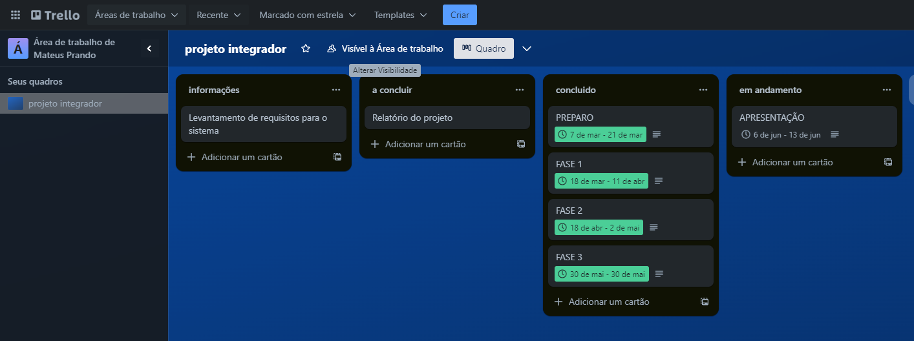

# **9.CRONOGRAMA PLANEJADO**

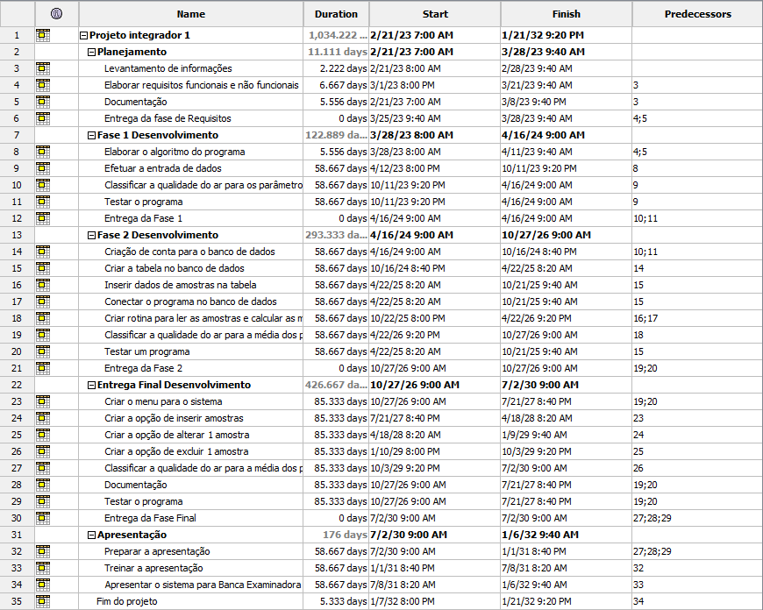

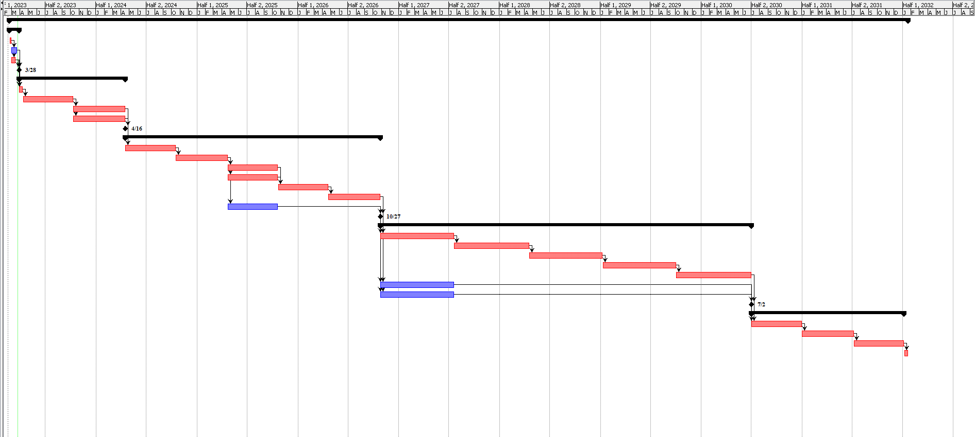

Esse primeiro planejamento utilizamos o aplicativo Project Libre. O planejamento foi baseado nas aulas e datas de entregas do projeto integrador, mas não foi tudo como planejado tivemos algumas mudanças em datas de entregas principalmente por ter adiantado uma parte do projeto. Seguindo nas próximas imagens o cronograma seguido.

# 

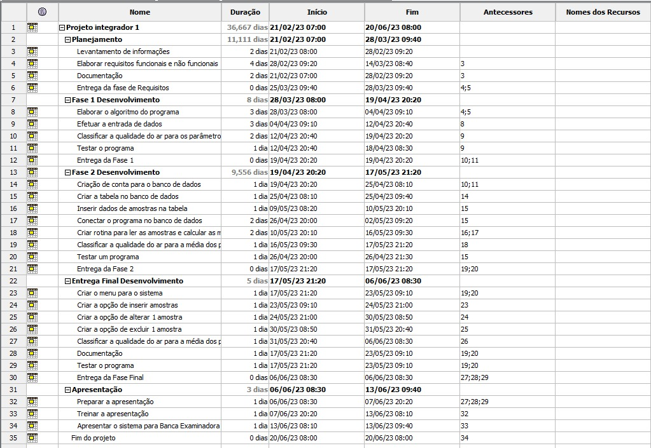

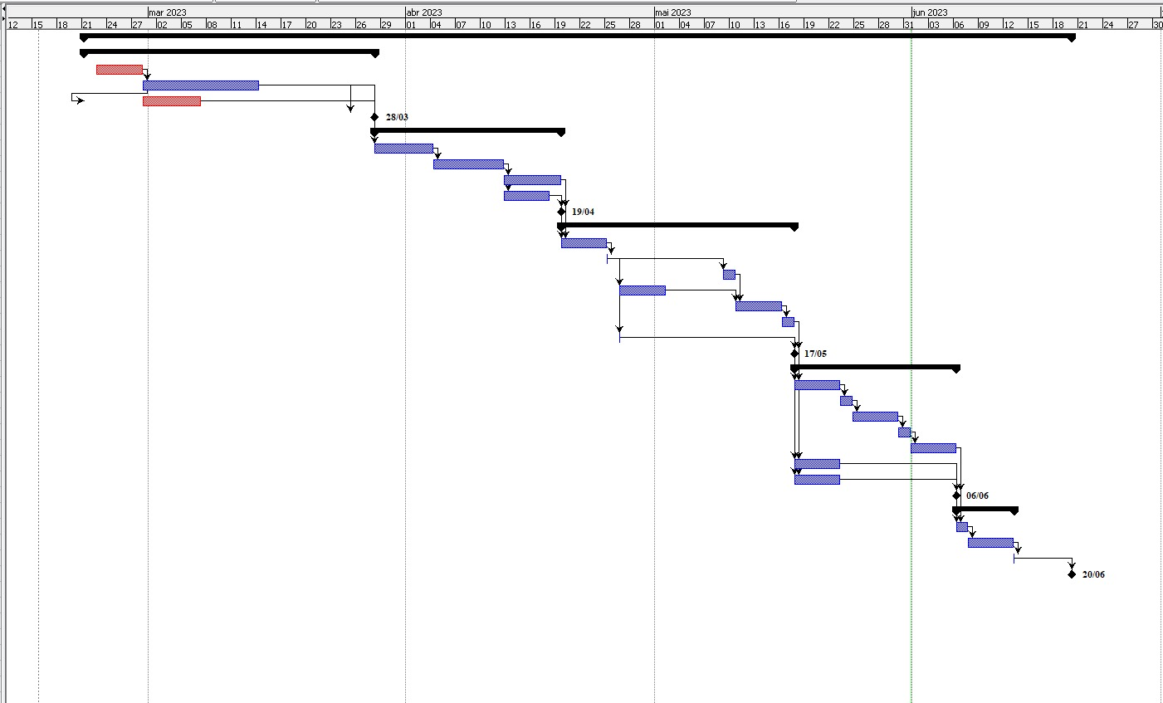

Em primeiro lugar entregamos os requisitos do projeto no dia 21/03/2023 logo após o planejamento era pra ser entregue dia 28/03/2023 e foi entregue dia 28/03/2023, posteriormente realizamos a fase 1 do projeto era pra ser entregue dia 15/04 e entregamos no dia 11/04/2023, já a fase 2 do projeto seguimos o planejamento e entregamos no dia 6/05/2023, porém foi corrigido no dia 17/05/2023, como também a entrega foi feita no dia planejado 03/06/2023 e a apresentação vai ocorrer no dia 06/06/2023 as 9:20.

# **10. PREMISSAS**

* Computador que suporte trabalhar com python e banco de dados
* Acesso à internet.
* Acesso ao python.
* Grupo completo.
* Banco de dados Oracle e SQL developer com acesso à internet para salvar os códigos.
* Energia elétrica

# **11. RESTRIÇÕES**

* Alguém do grupo sair.
* Não conexão à internet
* Não ter acesso a internet
* Não ter acesso a um computador com acesso a python e banco de dados.

# **12. PRINCIPAIS TELAS DO SISTEMA, DESCRIÇÃO DE FUNCIONAMENTO**

* Tela de MENU

A tela de menu, é a tela mais importante de todo o sistema de classificação do ar, pois é a partir dela que o usuário consegue escolher as opções: “INSERIR”, “ALTERAR”, “EXCLUIR”, “CLASSIFICAR” e “SAIR DO SISTEMA”.

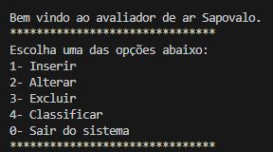

Para escolher a função desejada, o usuário deverá inserir o número correspondente a função. Por exemplo, para “INSERIR” as amostras, o número que será digitado é “1” e logo após, deve-se pressionar a tecla “ENTER”, com finalidade de confirmar a escolha. Portanto, após realizar tal comando, automaticamente a próxima tela será exibida.

* Tela de INSERÇÃO DE AMOSTRAS

Após a confirmação da opção “INSERIR”, representada pelo número “1”, a próxima tela exibe ao usuário, uma caixa de texto, onde ele deverá inserir as amostras. Como mostra na imagem abaixo.

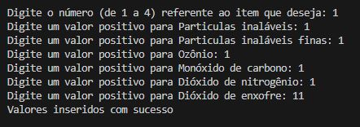

* Tela de ALTERAÇÃO DE AMOSTRAS

Após a confirmação da opção “ALTERAR”, representada pelo número “2”, a próxima tela exibe ao usuário, os “ID”, que nada mais é do que os valores das amostras que estão armazenadas no banco de dados, e logo após, exibe o seguinte texto “Digite o ID das amostras:”, onde o usuário deverá digitar o ID que deseja alterar. Ao fazer isso, o usuário escolherá um número referente a amostra que ele deseja alterar e por fim, alterá-la.

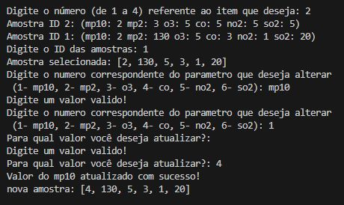

* Tela de EXCLUIR

Após a confirmação da opção “EXCLUIR”, representada pelo número “3”, a próxima tela exibe ao usuário, os “ID” presente no banco de dados, assim como na tela de “ALTERAR”. Porém ao selecionar o “ID”, o mesmo será excluído

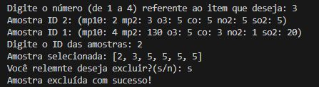

* Tela de CLASSIFICAÇÃO DO AR

Após a confirmação da opção “CLASSIFICAR”, representada pelo número “4”, a próxima tela exibe ao usuário, as médias dos valores das amostras inseridas e classifica o ar em “BOM”, “MODERADO”, “RUIM”, “MUITO RUIM” ou “PÉSSIMO”.

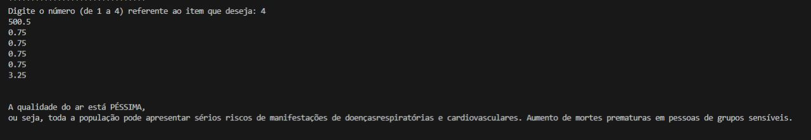

# **13. CONCLUSÃO**

Durante a produção do projeto, o grupo, de forma coletiva, procurou a integração de todos, dividindo as etapas e juntos avaliando os códigos e documentos e também testando os programas. No período de entrega da fase 1 do projeto, no decorrer do desenvolvimento do código na linguagem PYTHON, o grupo se atentou na produção de um código bem construído e corrigindo todo o tipo de erro que poderia corromper todo o código, incluindo as condições ideais, como por exemplo, a inserção das amostras de forma correta, utilizando apenas os números inteiros, e por fim, entregando essa primeira etapa.  
 Entretanto, no desenvolver da fase 2, onde seria necessário a integração de um banco de dados, e haveria uma conexão com o código em PYTHON, o time separou as atividades como: desenvolvimento do banco de dados, desenvolvimento do código em python, o anexo dos dois desenvolvidos, correção de “BUGS” e atualizações e melhoria nos códigos. Deve-se destacar também, os diversos testes realizados, com finalidade em descobrir erros ou discrepâncias, para finalizar e por fim apresentar essa segunda etapa.

Por fim, durante a produção da fase 3, com a necessidade da criação de um menu em PYTHON que se associa com o banco de dados ORACLE, o desafio aumentou, visto que o programa iria “INSERIR”, “ALTERAR”, “EXCLUIR” e “CLASSIFICAR”. Então, o cuidado sobre o projeto, aumentou em relação as etapas anteriores, e a revisão sobre todos os códigos e dados do programa, foi mais rígida, envolvendo mais testes e melhorias.

# **REFERÊNCIAS**

MAPA da Qualidade do Ar: Região Metropolitana de São Paulo. Site CETESB, 26 maio 2023. Disponível em: https://cetesb.sp.gov.br/ar/. Acesso em: 25 mar. 2023.

Formatador de Referência Bibliográfica. Site Referência Bibliográfica, 2015. Disponível em: https://referenciabibliografica.net/a/pt-br/ref/abnt. Acesso em: 24 maio 2023.